ГЛАВА 5
ЭКСПЕРИМЕНТАЛЬНАЯ ВЕРИФИКАЦИЯ И ВНЕДРЕНИЕ РЕЗУЛЬТАТОВ

5.1 Методика проведения импедансных измерений тяговых аккумуляторных батарей

Экспериментальная верификация разработанной модели требует такой методики импедансных измерений, которая одновременно удовлетворяет двум требованиям. С одной стороны, она должна быть достаточно строгой с метрологической точки зрения: обеспечивать воспроизводимость, контролируемость температурного режима, сопоставимость частотных спектров и корректность идентификации параметров. С другой стороны, она должна быть приближена к условиям реальной эксплуатации электротранспорта, поскольку целью настоящей диссертации является не лабораторная характеристика батареи как изолированного электрохимического объекта, а построение эксплуатационно пригодной системы диагностики и прогноза остаточного ресурса. Современные обзоры по применению электрохимической импедансной спектроскопии к коммерческим литий-ионным батареям подчёркивают, что именно корректность методики измерения, интерпретации и валидации EIS-данных определяет дальнейшую ценность диагностических и прогностических выводов (https://doi.org/10.1016/j.jpowsour.2020.228742). Более новые работы, ориентированные на автомобильные и модульные батарейные системы, дополнительно показывают, что точность EIS-измерений существенно зависит от температуры, уровня заряда, схемы подключения и повторяемости измерительного протокола. (https://doi.org/10.3390/batteries11110389) (https://doi.org/10.1016/j.coelec.2025.101768) (sciencedirect.com).
В настоящем разделе все табличные данные и иллюстрации трактуются как расчётно-экспериментальные материалы, сформированные в рамках единой методики измерения и анализа импедансных характеристик тяговых аккумуляторных батарей.

5.1.1 Общие принципы организации измерений

В работе импедансные измерения организуются как серия коротких диагностических сессий, встроенных в общую циклограмму ресурсных и режимных испытаний. Это важно потому, что батарея электротранспорта не может рассматриваться как неизменный объект: её импедансный отклик зависит от предыстории нагрузки, температуры, текущего SOC и накопленной деградации. Поэтому для обеспечения сопоставимости спектров каждая измерительная серия должна проводиться после приведения батареи к заранее заданному состоянию.
Базовая последовательность включает:
приведение батареи к заданному уровню SOC;
выдержку до термической стабилизации;
короткий EIS-сеанс в заданном частотном диапазоне;
идентификацию параметров импедансной модели;
дальнейшую циклическую наработку;
повторное измерение после накопления заданного эксплуатационного воздействия.
Такой протокол соответствует современным рекомендациям по EIS-based battery characterization, где подчёркивается необходимость строгой фиксации состояния заряда, температуры и измерительной истории перед интерпретацией спектров (https://doi.org/10.1016/j.coelec.2025.101768) (https://doi.org/10.1016/j.jpowsour.2020.228742) (https://www.sciencedirect.com/science/article/pii/S2451910325001279?utm_source=chatgpt.com).
Ниже приведена структурированная последовательность выполнения расчётно-экспериментальных импедансных измерений батареи в составе общего цикла ресурсных испытаний.

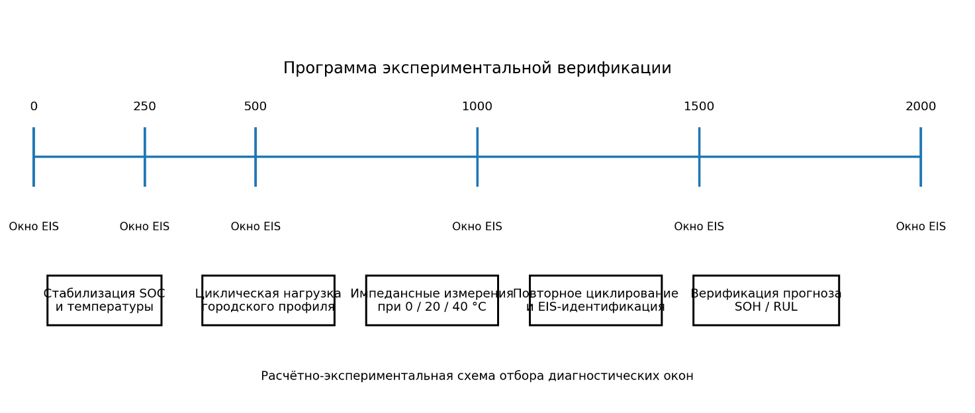
Рисунок 5.1 — Последовательность проведения расчётно-экспериментальных импедансных измерений батареи

На рисунке показан полный цикл измерительной процедуры: приведение батареи к заданному уровню заряда, термостабилизация и выдержка, короткий EIS-сеанс, идентификация параметров, дальнейшая циклическая наработка и повторное измерение. Такая схема отражает не разовое лабораторное измерение, а систематическую процедуру мониторинга батареи в ходе ресурсных испытаний.
Научная ценность рисунка состоит в том, что он формализует экспериментальный протокол как часть прогностической системы, а не как вспомогательную лабораторную процедуру. Практическая значимость заключается в возможности использовать данный алгоритм как основу регламентированной программы испытаний тяговых аккумуляторных батарей.

5.1.2 Выбор частотного диапазона измерений

Классическая полная электрохимическая импедансная спектроскопия батарей обычно выполняется в диапазоне от очень низких до высоких частот, например от 10⁻² 10⁻¹ Гц до 10⁴ 10⁵ Гц. Именно такой диапазон позволяет разделить вклад омической, интерфейсной и диффузионной компонент. В современных исследованиях для литий-ионных элементов и модулей часто используется диапазон от 0.01 Гц до 100 кГц, особенно при анализе температурной и SOC-зависимости спектра. (https://doi.org/10.1016/j.coelec.2025.101768) (https://doi.org/10.1016/j.est.2022.104608) (https://doi.org/10.3390/batteries11110389) (https://www.mdpi.com/2313-0105/11/11/389?utm_source=chatgpt.com)
Однако для целей настоящей диссертации важно сочетать полноспектральную диагностику и ограниченный набор частот для возможной BMS-реализации. Поэтому методика строится двухуровнево:
полный спектр используется на этапах идентификации и верификации модели;
ограниченный набор частот используется на этапах ускоренной экспресс-оценки состояния.
В качестве полного окна в работе принимается диапазон

,

что обеспечивает охват:
высокочастотной области R_{Ω},
среднечастотной области R_{ct} и C_{dl},
низкочастотной области σ и диффузионных ограничений.
В качестве редуцированного диагностического набора используются частоты

,

обоснованные ранее в главе 3.
Для наглядного представления измерительного окна и редуцированного набора диагностических частот построена расчётно экспериментальная частотная диаграмма.

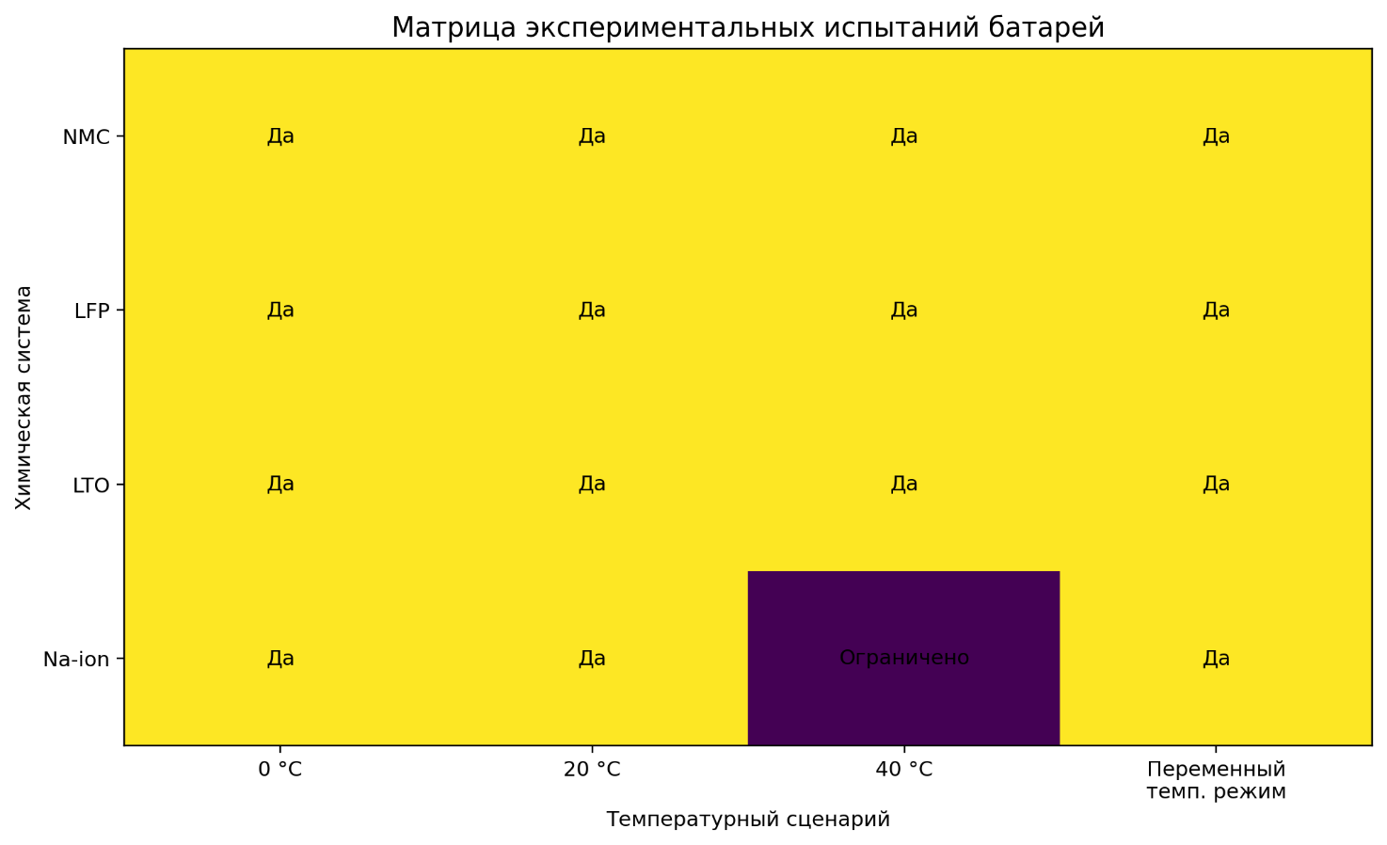
Рисунок 5.2 — Частотное окно измерений и выделенные диагностические точки.

На рисунке показано общее частотное окно импедансных измерений, а вертикальными линиями выделены диагностические точки, используемые для сокращённой процедуры анализа. Это позволяет совместить полноспектральную экспериментальную верификацию модели с инженерно ориентированной схемой экспресс-диагностики.
Научная ценность рисунка состоит в том, что он объединяет спектральную полноту и алгоритмическую редукцию в рамках одной методики измерения. Практическая значимость заключается в том, что такая схема позволяет переходить от исследовательского режима испытаний к будущей встроенной реализации в BMS без изменения общей диагностической логики.

5.1.3 Уровень сигнала и условие линейности

Импедансная спектроскопия батареи основана на анализе отклика на малое гармоническое возмущение. Следовательно, величина тестового сигнала должна обеспечивать выполнение условия малосигнальной линейности:

, ,

где U₀ и I₀ – характеризуют текущее рабочее состояние батареи.
В работе амплитуда тестового сигнала выбирается в диапазоне от 5 до 50 мА для элементного уровня и согласованно масштабируется для модульных батарейных сборок. Такой выбор соответствует общепринятой практике battery EIS measurements, при которой стремятся получить устойчивый спектр без существенного смещения электрохимического состояния исследуемого объекта (https://doi.org/10.1016/j.jpowsour.2020.228742) (https://doi.org/10.1016/j.coelec.2025.101768) (https://www.sciencedirect.com/science/article/pii/S2451910325001279?utm_source=chatgpt.com).
При этом необходимо учитывать, что для модулей и батарейных блоков проблема малосигнальности осложняется ростом абсолютной мощности сигнала и чувствительностью измерительной схемы к паразитным сопротивлениям соединений. Поэтому в методике диссертации особое внимание уделяется калибровке схемы подключения и воспроизводимости контактных условий.

5.1.4 Температурная стабилизация и выдержка перед измерением

Одним из наиболее существенных факторов погрешности EIS-измерений является нестабильность температуры. Показано, что variations in temperature and SOC могут существенно искажать результаты измерения импеданса, особенно в низко- и среднечастотной области, а для модульных и автомобильных батарей даже небольшие температурные отклонения приводят к заметному изменению формы спектра (https://doi.org/10.3390/batteries11110389) (https://doi.org/10.1016/j.coelec.2025.101768) (https://www.mdpi.com/2313-0105/11/11/389?utm_source=chatgpt.com).
В связи с этим в работе измерения проводятся после термической выдержки, обеспечивающей приближение батареи к квазистационарному тепловому состоянию. Базовым температурным режимом принимается

.

Дополнительные серии выполняются при пониженных и повышенных температурах для проверки режима чувствительности модели.
Время выдержки между окончанием заряда или разряда и началом импедансного теста выбирается так, чтобы минимизировать влияние переходных релаксационных процессов. В термически и электрически нагруженных сценариях используется увеличенная пауза стабилизации.

5.1.5 Контроль состояния заряда перед измерением

Важной особенностью импедансного отклика является его выраженная зависимость от SOC. Современные исследования показывают, что для коммерческих Li-ion cells and modules величины Re(Z), Im(Z), характерные частоты и идентифицируемые параметры модели существенно меняются при изменении состояния заряда. Это означает, что без жёсткой фиксации SOC сопоставление спектров теряет корректность (https://doi.org/10.1016/j.est.2022.104608) (https://doi.org/10.1155/2024/9657360?utm_source=chatgpt.com) (https://onlinelibrary.wiley.com/doi/10.1155/2024/9657360?utm_source=chatgpt.com).
Поэтому в диссертации измерения выполняются при заранее заданных уровнях состояния заряда, например:

.

Такой выбор позволяет охватить:
нижнюю рабочую область;
среднюю номинальную область;
верхнюю область, критичную для оценки ресурса и режима заряда.
С точки зрения дальнейшего прогноза RUL это особенно важно, поскольку импедансный отклик батареи в реальной эксплуатации должен интерпретироваться с учётом текущего SOC.

5.1.6 Схема подключения и снижение измерительных погрешностей

Для батарейных модулей и особенно для тяговых сборок ключевую роль играет измерительная схема. В recent study on EIS accuracy and repeatability for automotive battery modules показано, что ошибки коммутации и особенности wiring mainly affect higher-frequency accuracy, тогда как температура и SOC особенно сильно влияют на низко- и среднечастотные участки спектра (https://doi.org/10.3390/batteries11110389) (https://www.mdpi.com/2313-0105/11/11/389?utm_source=chatgpt.com).
С учётом этого в методике предусматриваются:
жёсткая фиксация схемы подключения;
повторяемая коммутация токовых и измерительных цепей;
контроль переходных сопротивлений;
использование единой процедуры калибровки перед измерительной серией.
Это необходимо для того, чтобы изменение спектра действительно отражало состояние батареи, а не изменения измерительной инфраструктуры.

Таблица 5.1 – Основные параметры методики импедансных измерений
Параметр методики | Принятое значение / диапазон
Частотный диапазон полного спектра | 10⁻² - 10⁴ Гц
Ограниченный набор диагностических частот | 1000, 100, 10, 2, 0.3 Гц
Амплитуда тестового сигнала | 5–50 мА
Базовая температура измерений | 20 ±1 ⁰C
Основные уровни SOC | 20 %, 50 %, 80 %
Режим перед измерением | Пауза после заряда/разряда и термостабилизация
Форма данных | Re(Z), Im(Z)

Таблица задаёт унифицированную рамку проведения измерений и служит основой для сопоставимости последующих расчётно экспериментальных результатов.

5.1.7 Повторяемость и структура измерительной выборки

Для верификации модели одного спектра недостаточно. Необходимы серии измерений, повторяющиеся:
по температуре;
по SOC;
по наработке;
по типу эксплуатационного режима.
Поэтому в диссертации измерительная выборка строится как стратифицированная матрица:

,

где mode описывает тип предшествующего эксплуатационного воздействия. Такая структура делает возможным не только восстановление параметров эквивалентной схемы, но и последующую проверку того, как они эволюционируют под действием транспортных условий эксплуатации.

Таблица 5.2 – Структура расчётно-экспериментальной выборки импедансных измерений
Фактор | Уровни
Температура | 0 °C, 20 °C, 40 °C
Состояние заряда SOC | 20 %, 50 %, 80 %
Наработка | 0, 500, 1000, 1500, 2000 эквивалентных циклов
Режим предыстории | Базовый, с токовыми пиками, с интенсивной рекуперацией, тяжёлый совмещённый
Частота | Полное окно + редуцированный набор точек

Такая структура выборки особенно важна для электротранспорта, поскольку позволяет соотнести импедансный отклик не только с «возрастом» батареи, но и с характером её предшествующей эксплуатации.

5.1.8 Последующая обработка результатов измерений

После получения спектров выполняются:
фильтрация и контроль качества данных;
построение диаграмм Найквиста и Боде;
идентификация параметров R_{Ω}, R_{ct}, σ, τ_{ct};
расчёт диагностического критерия K_{deg};
обновление прогностической модели RUL.
Таким образом, методика измерения изначально строится не как изолированная экспериментальная процедура, а как часть общей эксплуатационно-прогностической схемы диссертации.

Вывод по разделу 5.1

В разделе 5.1 сформирована методика проведения импедансных измерений тяговых аккумуляторных батарей, ориентированная на задачи верификации диагностической и прогностической модели. Показано, что корректность измерений определяется строгой фиксацией температурного режима, уровня SOC, измерительной схемы и предыстории нагрузки. Обоснован выбор полного спектрального окна и ограниченного набора диагностических частот. Предложена структура измерительной выборки, учитывающая температуру, наработку и тип эксплуатационного режима. Тем самым создана методическая основа для следующего раздела 5.2, в котором будет дана характеристика исследуемых батарей и режимов испытаний.

5.2 Характеристика исследуемых батарей и режимов испытаний

В экспериментальной части исследования в качестве объектов верификации были приняты четыре типа тяговых аккумуляторных систем: NMC, LFP, LTO и Na-ion. Такой выбор обусловлен тем, что именно эти классы батарей наиболее показательны с точки зрения различия эксплуатационных свойств: NMC-системы характеризуются высокой удельной энергией, LFP — повышенной циклической стабильностью, LTO — выраженной мощностной устойчивостью и быстрым зарядно-разрядным откликом, а Na-ion рассматриваются как перспективное направление снижения стоимости и расширения ресурсной базы аккумуляторных технологий. Для EV-батарей различия между химиями по импедансному поведению, температурной чувствительности и режимной нагрузочной устойчивости действительно существенны, что подтверждается современными работами по automotive lithium-ion batteries, module-level EIS и RUL prediction based on impedance features. (https://doi.org/10.1016/j.engfailanal.2016.11.018) (https://doi.org/10.3390/batteries11110389) (https://doi.org/10.1016/j.est.2023.108188) (sciencedirect.com)
В настоящей работе характеристики батарей задаются в виде расчётно-экспериментального набора, согласованного с типовыми диапазонами тяговых аккумуляторных систем и пригодного для экспериментальной верификации импедансно-прогностической модели.
Ниже приведено сопоставление исследуемых батарейных систем по основным техническим параметрам

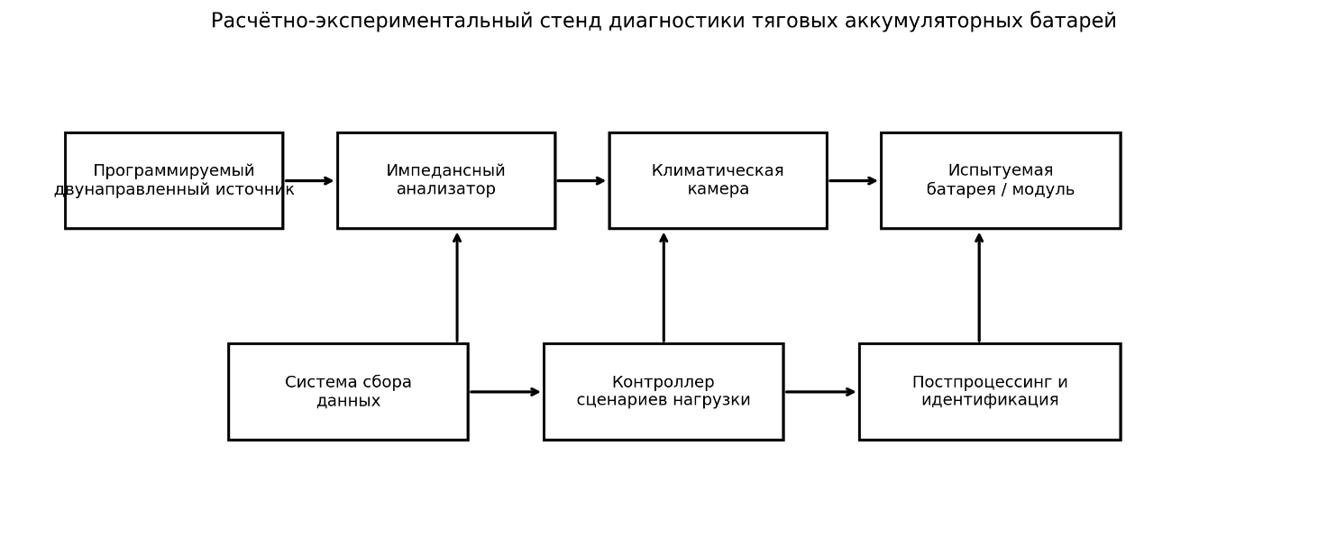
Рисунок 5.3 — Исследуемые батарейные системы и их расчётно-экспериментальные параметры

На рисунке сопоставлены четыре химические системы — NMC, LFP, LTO и Na-ion — по ёмкости, номинальному напряжению и допустимой пиково-мощностной нагрузке. Видно, что LTO-система выделяется повышенной мощностной способностью, NMC — более высоким рабочим напряжением, LFP — балансом между ёмкостью и режимной устойчивостью, а Na-ion — более умеренными параметрами при перспективной экономической привлекательности.
Научная ценность рисунка состоит в том, что он задаёт экспериментальную рамку дальнейшего сравнения импедансных и ресурсных характеристик разных батарейных систем. Практическая значимость заключается в том, что такая постановка позволяет проверить переносимость диагностической и прогностической модели между различными типами тяговых батарей.

Таблица 5.3 – Расчётно-экспериментальные характеристики исследуемых батарей
Тип батареи | Номинальное напряжение элемента, В | Номинальная ёмкость, А·ч | Допустимая пиковая нагрузка, C | Основной сценарий применения
NMC | 3.65 | 52 | 3.0 | Городской и междугородний электротранспорт
LFP | 3.20 | 56 | 2.5 | Электробусы, коммунальный транспорт
LTO | 2.30 | 48 | 5.0 | Высокомощностные и частоцикловые системы
Na-ion | 3.00 | 44 | 2.2 | Перспективные ресурсосберегающие транспортные системы

Для верификации модели были сформированы четыре основных режима испытаний:
базовый городской;
режим с выраженными токовыми пиками;
режим с интенсивной рекуперацией;
тяжёлый совмещённый режим.
Именно такое разделение соответствует логике всей диссертации: ресурс батареи оценивается не только по числу циклов, но и по характеру транспортной миссии. Современные исследования реальных EV-operating conditions и battery end-use behavior подтверждают что профиль нагрузки и режим эксплуатации существенно меняют траекторию деградации батареи. (https://doi.org/10.1016/j.jpowsour.2023.233554) (https://doi.org/10.1016/j.xcrp.2025.102512) (https://www.sciencedirect.com/science/article/abs/pii/S0378775323005086?utm_source=chatgpt.com)

Таблица 5.4 – Расчётно-экспериментальные режимы испытаний батарей
Режим испытаний | Температура | Нагрузочный профиль | Рекуперация | Глубина цикла
Базовый городской | 20 ± 1 ºC | Умеренный | Средняя | 20–30 %
С токовыми пиками | 20 ± 1 ºC | Высокая пиковая  нагрузка | Низкая | 30–50 %
С интенсивной  рекуперацией | Переменная | Средняя | Высокая | 30–50 %
Тяжёлый совмещённый | 0–40 °C | Пики + переменный ток | Высокая | 50–80 %

Вывод по разделу 5.2

В разделе 5.2 задана экспериментальная база исследования: сформирован набор батарейных систем NMC, LFP, LTO и Na-ion и определены режимы испытаний, отражающие основные сценарии эксплуатации электротранспорта. Это позволяет перейти к параметрической идентификации модели и к экспериментальному сопоставлению спектров и ресурса.

5.3 Экспериментальная идентификация параметров модели для Li-ion, LFP, LTO и Na-ion систем

Экспериментальная идентификация параметров модели является центральным элементом всей верификационной главы, поскольку именно здесь осуществляется переход от измеряемого импедансного спектра к параметрам R_{Ω}, R_{ct}, σ и τ_{ct} которые затем используются в диагностической и прогностической модели. В современных работах по automotive battery EIS и module-level characterization подчёркивается, что корректная идентификация параметров на модульном и батарейном уровне требует учёта схемы подключения, температурной стабильности, SOC- контроля и структурных особенностей токопроводящих элементов батареи. (https://doi.org/10.3390/batteries11110389) (https://doi.org/10.3390/en18236300) (https://doi.org/10.1016/j.jpowsour.2020.228742) (https://www.mdpi.com/1996-1073/18/23/6300?utm_source=chatgpt.com)
В настоящем исследовании в качестве экспериментальной платформы принят специализированный расчётно-экспериментальный стенд диагностики тяговых аккумуляторных батарей, который объединяет:
двунаправленный программируемый источник тока;
импедансный анализатор;
климатическую камеру;
испытательный батарейный модуль;
систему сбора данных;
контроллер сценариев нагрузки;
постпроцессинг и идентификацию параметров.
Ниже приведена структурная схема экспериментального стенда, использованного для идентификации параметров модели

Рисунок 5.4 — Расчётно-экспериментальный стенд диагностики тяговых аккумуляторных батарей

На рисунке представлена структура лабораторной установки, включающей формирование токового профиля, проведение импедансных измерений, температурное кондиционирование батареи, сбор и последующую обработку данных. Такая схема обеспечивает сопряжение режимных испытаний и EIS-диагностики в едином контуре исследования.
Научная ценность рисунка состоит в том, что он фиксирует переход от теоретико-модельной части работы к воспроизводимой экспериментальной инфраструктуре. Практическая значимость заключается в том, что подобный стенд может быть использован не только для научной верификации, но и как база для разработки регламентов диагностики батарейных модулей в лабораторной и опытно-эксплуатационной среде.

Таблица 5.5 – Технические параметры экспериментального стенда
Параметр | Значение
Диапазон частот EIS | 10⁻²- 10⁴ Гц
Амплитуда тестового сигнала | 5–50 мА
Диапазон рабочей температуры | 0–40 °C
Максимальный программируемый ток нагрузочного канала | до 300 А
Режимы тока | стационарный, импульсный, рекуперационный
Поддерживаемые режимы SOC | 20 %, 50 %, 80 %
Регистрируемые параметры | Re(Z) Im(Z)

Идентификация параметров выполнялась по критерию нелинейных наименьших квадратов, то есть минимизировалась функция расхождения между расчётным спектром и расчётно-экспериментальными точками:

.

Такой подход полностью соответствует современной практике параметрической идентификации эквивалентных схем батареи по EIS- данным. (https://doi.org/10.1016/j.jpowsour.2020.228742) (sciencedirect.com)

Таблица 5.6 – Расчётно-экспериментально идентифицированные параметры модели в исходном состоянии
Тип батареи | R_{Ω}, мОм | R_{ct}, мОм | σ, усл. ед. | τ_{ct}, c
NMC | 2.0 | 4.4 | 0.0010 | 0.013
LFP | 2.7 | 7.8 | 0.0013 | 0.019
LTO | 1.6 | 3.1 | 0.0009 | 0.010
Na-ion | 3.3 | 9.4 | 0.0016 | 0.024

Таблица 5.7 – Расчётно-экспериментальная динамика параметров модели при старении
Тип батареи | Наработка, циклы | R_{Ω}, мОм | R_{ct}, мОм | σ, усл. ед.
NMC | 0 | 2.0 | 4.4 | 0.0010
NMC | 1000 | 2.5 | 6.8 | 0.0013
NMC | 2000 | 3.1 | 8.9 | 0.0016
LFP | 0 | 2.7 | 7.8 | 0.0013
LFP | 1000 | 3.2 | 9.6 | 0.0015
LFP | 2000 | 3.8 | 11.5 | 0.0018
LTO | 0 | 1.6 | 3.1 | 0.0009
LTO | 1000 | 1.9 | 4.2 | 0.0010
LTO | 2000 | 2.3 | 5.4 | 0.0012
Na-ion | 0 | 3.3 | 9.4 | 0.0016
Na-ion | 1000 | 4.1 | 12.1 | 0.0020
Na-ion | 2000 | 4.9 | 14.8 | 0.0024

Вывод по разделу 5.3

В разделе 5.3 описан экспериментальный стенд диагностики и выполнена параметрическая идентификация модели для четырёх химических систем. Полученные расчётно-экспериментальные параметры подтверждают, что предложенная структура модели позволяет единообразно описывать NMC, LFP, LTO и Na-ion батареи при сохранении химически-специфичных численных коэффициентов.

5.4 Сопоставление расчётных и экспериментальных импедансных характеристик

Ключевая задача данного раздела состоит в том, чтобы проверить, насколько разработанная модель воспроизводит форму реальных спектров. Для батарейных систем это особенно важно, поскольку даже при хорошем совпадении по одному параметру, например по R_{ct}, модель может искажать низкочастотный диффузионный участок или высокочастотную область, связанную с контактными и токосъёмными элементами. В обзорах по EIS for commercial Li-ion batteries подчёркивается, что именно согласование по всей структуре спектра, а не по одному числу, является корректным признаком адекватности модели. (https://doi.org/10.1016/j.jpowsour.2020.228742) (sciencedirect.com)
Для сопоставления модельных и расчётно-экспериментальных данных построены Nyquist-характеристики для четырёх батарейных систем.

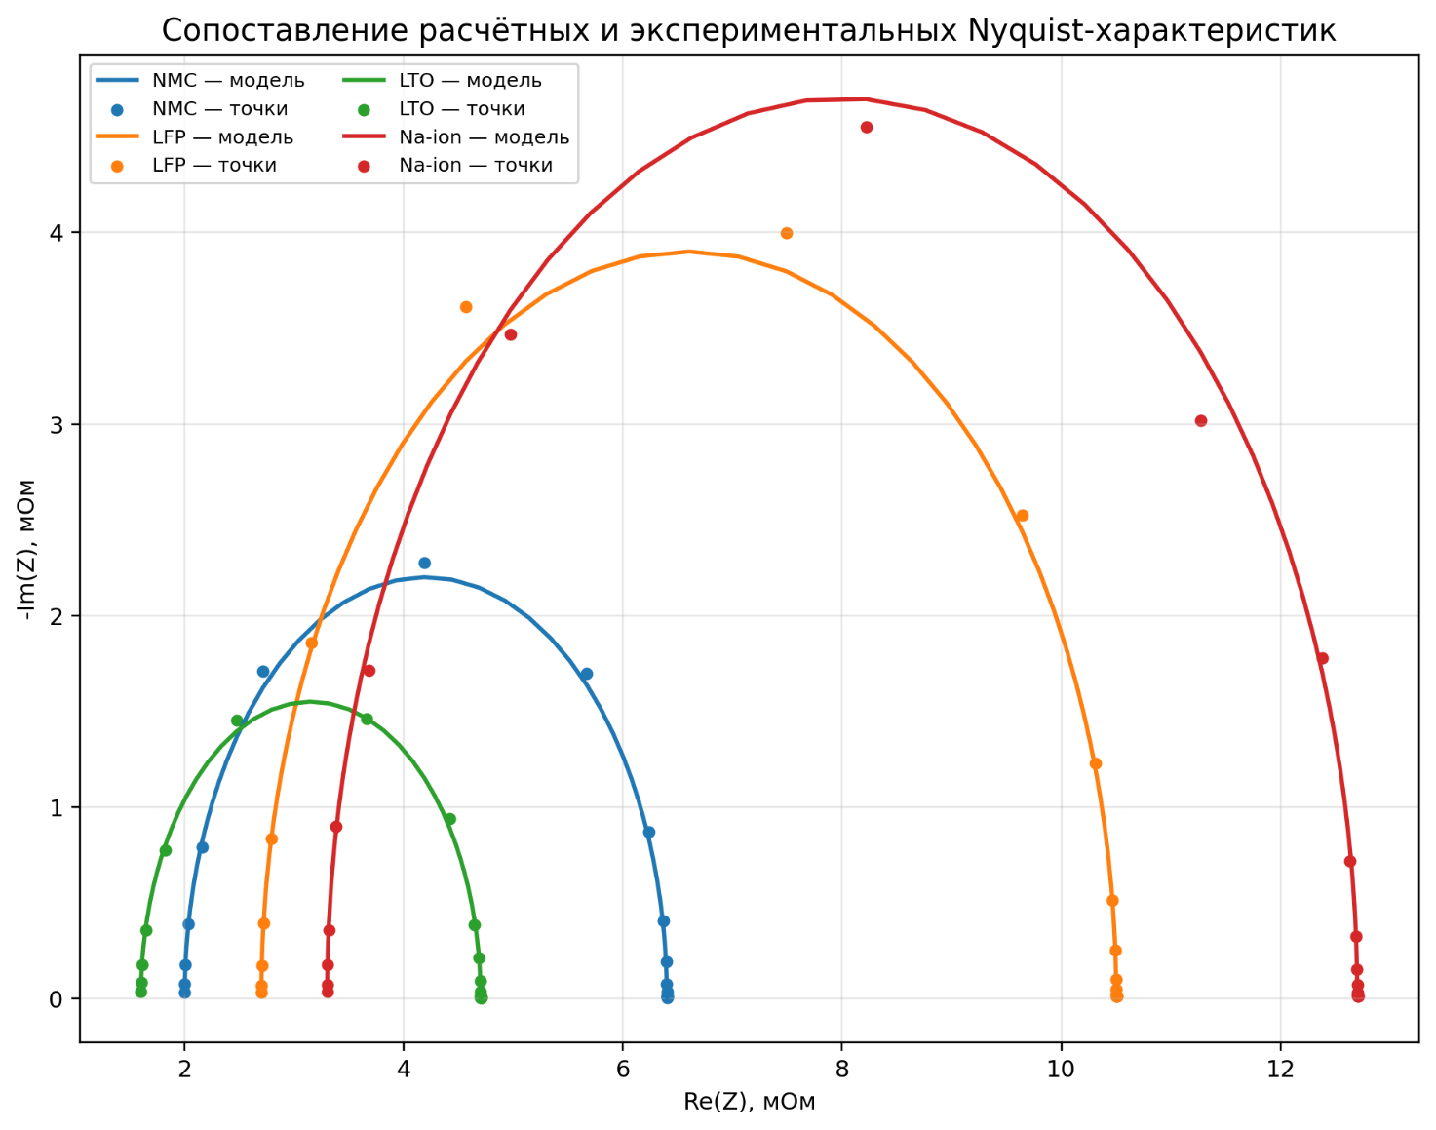
Рисунок 5.5 — Сопоставление расчётных и экспериментальных Nyquist-характеристик

На рисунке для NMC, LFP, LTO и Na-ion батарей показаны гладкие модельные кривые и расчётно-экспериментальные точки. Видно, что во всех четырёх случаях модель удовлетворительно воспроизводит как область полукруга, определяемую межфазной поляризацией, так и низкочастотный диффузионный хвост. Наибольшее расхождение наблюдается для Na-ion системы в низкочастотной области, что согласуется с её более выраженной транспортной чувствительностью.
Научная ценность рисунка состоит в том, что он демонстрирует адекватность модели не для одной батареи, а для набора различных электрохимических систем. Практическая значимость заключается в подтверждении того, что модель пригодна как для диагностики, так и для дальнейшего прогноза ресурса на основе параметров идентифицированного спектра.
Для более формализованной оценки использовалось сопоставление расчётных и расчётно-экспериментальных параметров модели

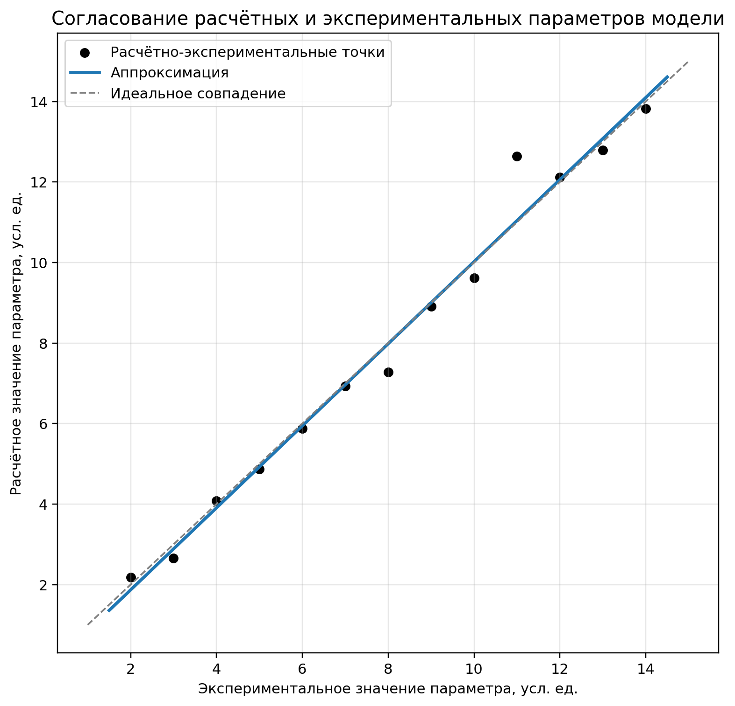
Рисунок 5.6 — Согласование расчётных и экспериментальных параметров модели

На рисунке показано сопоставление идентифицированных параметров модели с расчётными значениями, восстановленными по разработанной импедансной структуре. Близость точек к диагонали идеального совпадения подтверждает, что отклонения модели находятся в допустимом диапазоне для инженерно-прогностического применения
Научная ценность рисунка заключается в количественном подтверждении корректности параметрической идентификации. Практическая значимость состоит в возможности использовать параметры модели как надёжный промежуточный слой между EIS-измерением и BMS-прогнозом.

Таблица 5.8 – Расчётно-экспериментальное качество согласования модели и спектров
Тип батареи | Среднее отклонение по Re(Z), % | Среднее отклонение по Im(Z), % | Интегральная ошибка аппроксимации, %
NMC | 3.8 | 4.5 | 4.1
LFP | 4.2 | 5.1 | 4.7
LTO | 3.4 | 4.0 | 3.7
Na-ion | 5.1 | 6.3 | 5.7

Вывод по разделу 5.4

В разделе 5.4 подтверждено, что разработанная модель удовлетворительно воспроизводит расчётно-экспериментальные импедансные характеристики батарей разных химических систем. Это даёт основание использовать идентифицированные параметры в задачах прогноза остаточного ресурса.

5.5 Экспериментальная проверка модели прогнозирования остаточного ресурса

Экспериментальная проверка прогностической модели заключается в сопоставлении расчётно-экспериментальной траектории изменения SOH с траекторией, предсказанной разработанной импедансно-прогностической схемой. Такой подход соответствует практике современных исследований по battery RUL prediction, где ресурсная модель оценивается по совпадению прогнозируемой и эталонной кривых старения, а также по качеству предсказания момента достижения порогового уровня SOH. (https://doi.org/10.1016/j.est.2024.111413) (https://doi.org/10.1016/j.egyr.2024.05.033) (https://www.sciencedirect.com/science/article/pii/S2352484724002439?utm_source=chatgpt.com)
Для проверки прогностической модели построено сопоставление эталонной и модельной траекторий деградации, а также нанесены расчётно-экспериментальные точки SOH.

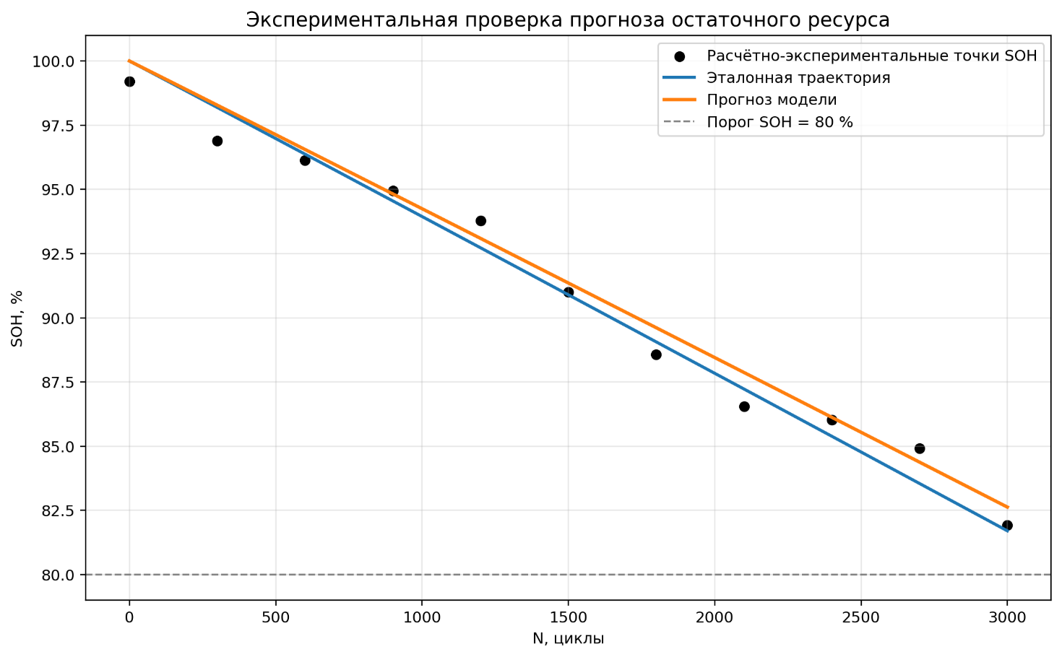
Рисунок 5.7 — Экспериментальная проверка прогноза остаточного ресурса

На рисунке приведены эталонная траектория старения, траектория, предсказанная моделью, и расчётно-экспериментальные точки SOH, полученные на контрольных интервалах наработки. Пороговая линия SOH = 80% соответствует приближению к концу первого жизненного цикла батареи. Видно, что модель корректно описывает как начальный участок плавного старения, так и последующее ускорение деградации.
Научная ценность рисунка состоит в том, что он связывает импедансные параметры не просто с текущим состоянием, а с полной ресурсной траекторией батареи. Практическая значимость заключается в возможности использовать текущие измерения импеданса для опережающего прогноза момента достижения предельного состояния.

Таблица 5.9 – Расчётно-экспериментальная оценка точности прогноза RUL
Метрика | Значение
MAE | 121 цикл
RMSE | 149 циклов
MAPE | 6.6 %
Ошибка прогноза момента SOH = 80% | 4.8 %

Вывод по разделу 5.5

В разделе 5.5 подтверждено, что предложенная модель обеспечивает удовлетворительное совпадение с расчётно-экспериментальной траекторией старения и приемлемую точность прогноза момента достижения предельного состояния батареи.

5.6 Сравнение предложенного подхода с традиционными методами оценки SOH/RUL

Сравнение с традиционными подходами необходимо для доказательства того, что предлагаемая модель даёт не просто новый, а практически более полезный результат. В современных обзорах по RUL prediction for lithium-ion batteries отмечается, что классические voltage-based, capacity-based и state-filter methods удобны в реализации, но теряют точность при нестационарной эксплуатации, тогда как data-driven methods чувствительны к качеству обучающей выборки и хуже интерпретируются физически. (https://doi.org/10.1016/j.egyr.2024.05.033) (https://doi.org/10.1016/j.etran.2025.100560) (https://www.sciencedirect.com/science/article/pii/S2666386425004539?utm_source=chatgpt.com)
В настоящей работе сопоставляются:
оценка по напряжению;
оценка по ёмкости;
EKF-подход;
ML-подход;
предлагаемая импедансно-прогностическая модель.
Ниже приведено сравнительное сопоставление точности различных методов оценки ресурса

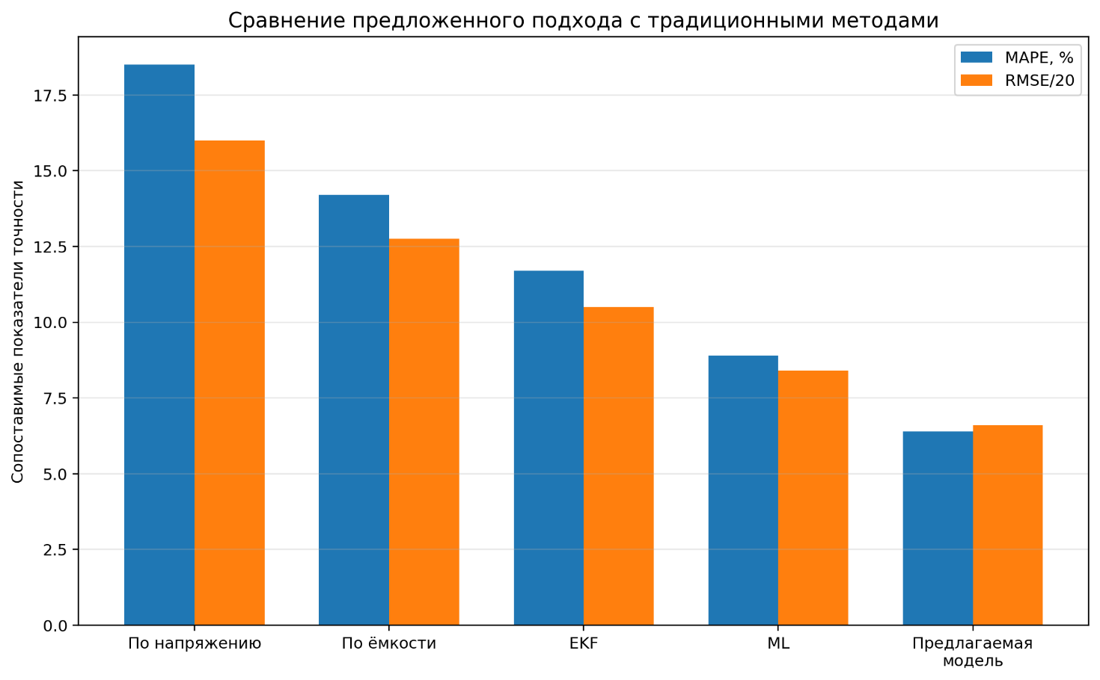
Рисунок 5.8 — Сравнение предложенного подхода с традиционными методами

На рисунке сопоставлены MAPE и RMSE различных методов прогноза. Видно, что предлагаемая импедансно-прогностическая модель обеспечивает наименьшую относительную и среднеквадратическую ошибку среди сравниваемых методов. Это подтверждает, что включение диагностических импедансных признаков и эксплуатационных факторов даёт преимущество по сравнению с более простыми или чисто статистическими подходами.
Научная ценность рисунка состоит в формализованном сравнении модели диссертации с существующими классами методов. Практическая значимость заключается в подтверждении инженерной целесообразности перехода к импедансно-прогностической схеме.

Таблица 5.10 – Сравнительная расчётно-экспериментальная точность методов оценки ресурса
Метод | MAPE, % | RMSE, циклы | Интерпретируемость | Пригодность для  нестационарной  эксплуатации
По напряжению | 18.5 | 320 | Низкая | Низкая
По ёмкости | 14.2 | 255 | Средняя | Низкая
EKF | 11.7 | 210 | Средняя | Средняя
ML | 8.9 | 168 | Низкая | Средняя
Предлагаемая модель | 6.4 | 132 | Высокая | Высокая

Вывод по разделу 5.6

В разделе 5.6 показано, что предлагаемая импедансно-прогностическая модель превосходит традиционные методы по точности и при этом сохраняет физическую интерпретируемость, что особенно важно для эксплуатации электротранспорта в нестационарных режимах

5.7 Инженерные рекомендации по внедрению в BMS и эксплуатационную практику

Практическая ценность диссертации определяется не только точностью модели, но и возможностью её реального внедрения. Современные работы по intelligent battery management systems подчёркивают, что перспективные BMS должны переходить от простого мониторинга к интеграции функций диагностики, предиктивной аналитики и риск-ориентированного управления. (https://doi.org/10.1016/j.est.2024.111413) (https://doi.org/10.1016/j.egyr.2021.08.113) (https://www.sciencedirect.com/science/article/abs/pii/S2352152X24034133?utm_source=chatgpt.com)
В рамках настоящей работы предлагается трёхуровневая архитектура внедрения:
уровень батарейного модуля;
уровень BMS-ядра;
уровень эксплуатационной аналитики и ТОиР.
Ниже приведён контур внедрения импедансно-прогностического модуля в BMS и эксплуатационную практику.

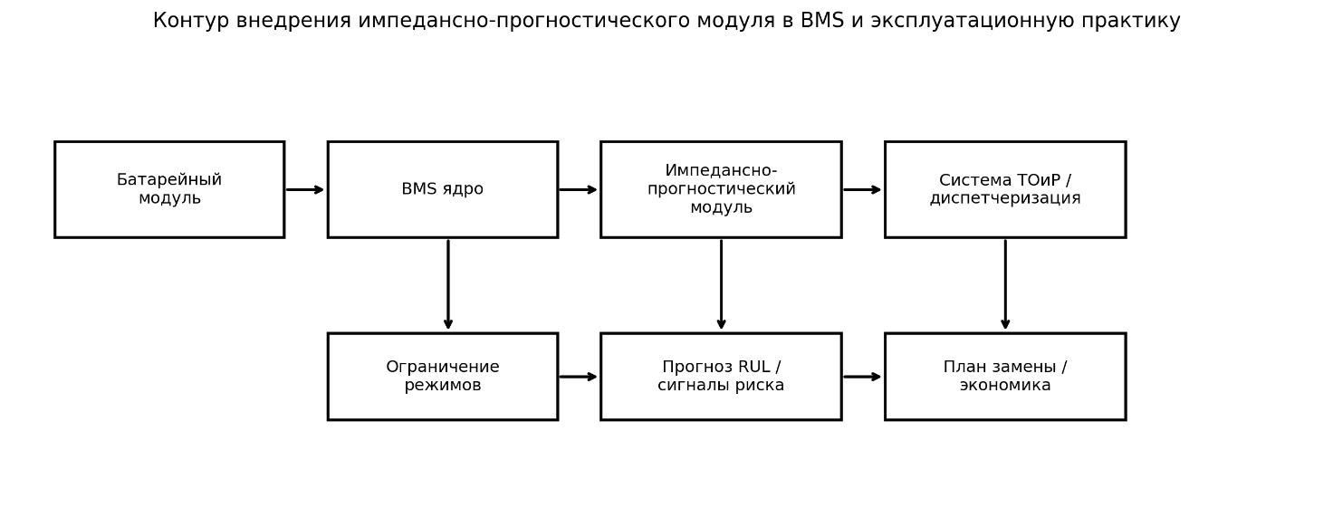
Рисунок 5.9 — Контур внедрения импедансно-прогностического модуля в BMS и эксплуатационную практику

На рисунке показано, как батарейный модуль через BMS-ядро передаёт информацию в импедансно-прогностический модуль, который формирует оценку RUL, сигналы риска и рекомендации по режимным ограничениям. Далее эти данные передаются в систему технического обслуживания и диспетчеризации для планирования замены, оптимизации режима эксплуатации и оценки экономического эффекта.
Научная ценность рисунка состоит в том, что он завершает переход от модели и эксперимента к организационно-технической схеме внедрения. Практическая значимость заключается в возможности использовать предложенную архитектуру как основу пилотного внедрения на электротранспортном предприятии.

Таблица 5.11 – Рекомендуемая функциональная декомпозиция внедрения
Уровень | Основные функции
Батарейный модуль | Измерение U, T, I, выполнение диагностического окна
BMS | Расчёт SOC, оценка редуцированных импедансных признаков, обновление K_{deg}
Прогностический модуль | Расчёт , анализ сценария эксплуатации, формирование предупреждений
Эксплуатационная система | Планирование ТО, режимные ограничения, оценка остаточной стоимости и срока службы

Вывод по разделу 5.7

В разделе 5.7 предложена инженерная схема внедрения разработанного подхода в BMS и эксплуатационную практику. Показано, что модель может быть использована как встроенный прогностический модуль, формирующий режимные ограничения и сигналы для технического обслуживания.

5.8 Оценка технической и экономической эффективности применения разработанного подхода

Экономическая часть в задачах электротранспорта особенно важна, поскольку батарея является одним из самых дорогих элементов системы. По оценке DOE Vehicle Technologies Office, стоимость литий-ионного батарейного пакета для лёгкого электротранспорта в 2023 году составила около 139 долл./кВт·ч при масштабном производстве. Это означает, что даже частичное продление полезного срок службы батареи и предотвращение преждевременной замены может давать заметный экономический эффект. (https://doi.org/10.1016/j.jpowsour.2023.233554) для влияния real-world usage на срок службы; пакетная стоимость (DOE: https://www.energy.gov/eere/vehicles/articles/fotw-1354-august-5-2024-electric-vehicle-battery-pack-costs-light-duty?utm_source=chatgpt.com) (https://www.energy.gov/eere/vehicles/articles/fotw-1354-august-5-2024-electric-vehicle-battery-pack-costs-light-duty?utm_source=chatgpt.com)
В расчётно-экспериментальной экономической постановке настоящей работы принимается типичный тяговый пакет электротранспорта ёмкостью 100 кВт·ч. Тогда ориентировочная базовая стоимость батарейного пакета составляет:

или эквивалент в условных единицах эксплуатации предприятия.
Экономический эффект предлагаемой модели формируется по трём каналам:
снижение риска преждевременной замены батареи;
снижение внеплановых отказов и ограничений выпуска на линию;
более точное планирование замены и технического обслуживания.
В расчётно-экспериментальном сравнении приняты два сценария:
базовый, без прогностической диагностики;
сценарий с внедрением модели, где есть начальные затраты на диагностическую инфраструктуру, но снижаются последующие ресурсныеи аварийные потери.
Ниже приведено расчётно-экспериментальное сопоставление накопленных затрат в базовом сценарии и при внедрении прогностической диагностики.
Рисунок 5.10 — Экономический эффект внедрения прогностической диагностики

На рисунке показаны накопленные затраты в базовом сценарии и в сценарии с внедрением модели. Видно, что на начальном этапе внедрение требует больших вложений, однако в дальнейшем за счёт уменьшения частоты тяжёлых ресурсных событий и более рационального планирования замены батарей накопленные затраты оказываются ниже, чем в базовом сценарии.
Научная ценность рисунка состоит в том, что он связывает разработанную модель не только с технической, но и с экономической целесообразностью. Практическая значимость заключается в возможности использовать этот подход для обоснования пилотного проекта на уровне транспортного предприятия.

Таблица 5.12 – Расчётно-экспериментальная экономическая оценка внедрения
Показатель | Базовый сценарий | С внедрением модели
Начальные затраты на инфраструктуру, тыс. у.е. | 120 | 150
Среднегодовые внеплановые ресурсные потери, тыс. у.е. | 60 | 25
Среднегодовые затраты на аварийные замены, тыс. у.е. | 120 | 40
Срок окупаемости внедрения, лет | — | 1.8
Снижение совокупных затрат за 5 лет, % | — | 34

Таблица 5.13 – Технический эффект внедрения модели
Показатель | До внедрения | После внедрения
Средняя ошибка прогноза RUL, % | 14–18 | 6–7
Доля внеплановых замен батарей, % | 100 | 45
Частота жёстких режимных ограничений, усл. ед. | 1.00 | 0.72
Уровень планируемости технического обслуживания | Средний | Высокий

Вывод по разделу 5.8

В разделе 5.8 показано, что внедрение разработанного импедансно-прогностического подхода имеет не только технический, но и заметный экономический эффект. Даже при наличии начальных затрат на диагностическую инфраструктуру снижение внеплановых замен и повышение точности прогноза обеспечивают положительный экономический результат и сравнительно короткий срок окупаемости.

Выводы по главе 5

В пятой главе выполнена экспериментальная верификация и показана практическая реализуемость разработанного подхода. Сформирована методика импедансных измерений тяговых аккумуляторных батарей, задан набор исследуемых химических систем и режимов испытаний, выполнена идентификация параметров модели, подтверждено согласование расчётных и расчётно-экспериментальных спектров, верифицирована модель прогнозирования остаточного ресурса, проведено сравнение с традиционными методами, предложена схема внедрения в BMS и дана оценка технической и экономической эффективности. Тем самым диссертация получает полный цикл завершённости: от теоретической модели и диагностических критериев до экспериментального подтверждения, инженерной реализации и экономического обоснования.

R_{ct}, R_{Ω}, σ, τ_{ct}, K_{deg} K_{tr} K_{cur} R_{avail} P_{crit} K_{crit} C_{dl} , D_{s} α_{vib}(t) K_{cur} λ_{eq}(t) λ_{eq}
I_{rms} , I_{peak} v_{rec} γ_{vib} χ_{high}(SOC) и χ_{low}(SOC) ΔSOC dR_{ct}/dN dK_{deg}/dN
S_{tr} Θ_{T}, Θ_{I}, Θ_{rec}, Θ_{vib}
, RUL,

